Educació Física. Escola Alfons I.

Tal com estem fent aquestes setmanes, des de l’Àrea d’Educació Física de l’Escola Alfons I, seguint les indicacions marcades pel Departament d’Educació, us fem arribar un seguit de tasques per a que els i les alumnes del centre les realitzin a casa.
Igualment volem seguir aprofitant l’oportunitat que tenim per agrair-vos tota la feina que esteu fent aquestes setmanes i la gran implicació que hem rebut per la vostra part, tant per participar de les propostes d’activitat física que us vàrem facilitar com per retornar-nos l’avaluació a través de l’aplicació Dinantia o mitjançant altres eines com pot ser l’email efalfons1puigcerda@gmail.com. Sou genials!!!
En el mateix sentit, també voldríem aprofitar per tornar a exposar-vos alguns aspectes:
- La nostra intenció és oferir-vos idees per passar una estona divertida, que us ajudi a trencar la monotonia del dia a dia tancats/des a casa i, si pot ser, contribuir a que no deixeu de riure plegats.
- Per tant, si us plau, no us atabaleu per fer les tasques d’educació física, el més important és que vosaltres i els que estimeu estigueu el millor possible i si realitzar les activitats que se us proposen resulta un maldecap, no les feu!!! L’evolució dels vostres fills i filles a l’escola no en dependrà en absolut. Us ho prometem de tot cor.
- Teniu tota la llibertat per canviar qualsevol activitat de les que us proposem per una altra que resulti més del vostre gust o que us sigui més accessible a nivell de material, espai, etc. No tots/es disposeu dels mateixos espais, temps, etc. És per això que hem intentat presentar propostes el més adaptables i modificables possible afegint-hi alguns dels suggeriments que ens esteu fent arribar.
- També us volem dir que, probablement, més important que seguir els nostres reptes o recomanacions, ara és sortir al carrer a moure-us i aprofitar l’hora diària que cada infant disposa a tal efecte!!! Això si, no us oblideu de respectar les normes de seguretat. Per nosaltres, cada hora d’activitat física al carrer és com si superéssiu tots els nostres reptes!!!
Finalment, com ja us vam dir en relació a l’avaluació, al llarg dels dos primers mesos, hem recollit suficient informació dels vostres fills i filles com per poder-los avaluar tranquil·lament a final de curs. Així doncs, del vostre feedback no en dependrà l’avaluació final de l’alumnat (si el Departament no ens diu el contrari), sinó que l’emprarem per complementar totes les anotacions recollides fins ara.

Setmana de l’11 al 15 de maig
Tal com us hem presentat les setmanes precedents us proposem que diàriament feu les següents 3 activitats:
- 10-15’ d’activitat física diària (exceptuant el cap de setmana): ballar (teniu una llista de cançons al Nodes de l’escola), fer un circuit, botar una pilota amb diferents desplaçaments (endavant, enrere, saltant a peus junts o peu coix...).
- 1 joc de taula al dia (exceptuant el cap de setmana): el joc és un contingut fonamental de la nostra àrea, degut a les circumstàncies, els jocs amb predomini de moviment són difícils de fer a casa, motiu pel qual us encoratgem a jugar a d’altres jocs menys dinàmics com l’Oca (recordeu que també podeu jugar a l’Oca esportiva), l’Uno, el Parxís, el Mikado, els escacs o qualsevol altre que tingueu per casa.
- 5-10’ de relaxació diària (exceptuant el cap de setmana): podem fer massatges per parelles amb els pares o germans o bé realitzar 6-7 postures de ioga de les que podeu trobar en alguna de les aplicacions que us vàrem indicar fa algunes setmanes.
 | TEMA DE LA SETMANA: CIRCUITS, BALL I JOCS AMB PILOTA
Pel que sembla els circuits són una de les activitats estrella!!! Què bé, no obstant, sabem que a casa, per moltes famílies, no és gens senzill fer-ho. Per això us demanem que no us estresseu i feu el que bonament podeu. En el repte 1 us tornem a proposar que creeu un circuit (avui amb poc espai en tindrem prou). També cal que recordeu que, un cop fet, us recomanem que l’aprofiteu i el feu el màxim de cops possible.
També ha estat molt demandat la possibilitat d’oferir-vos idees per ballar i jugar. Aquesta setmana us proposem realitzar un ball que coneixeu molt a ulls clucs i, finalment, hem afegit jocs per treballar el reconeixement del nostre esquema corporal!!!
 | Descripció de les activitats proposades | Representació gràfica | Avaluació del repte
 | Descripció de les activitats proposades | Representació gràfica | No intentat | Intentat | Assolit | Superat
Repte 1 | Creem un circuit a casa per fer amb una piloteta petita de paper que desplaçareu bufant (el lloc i la distribució dependrà de cada pis o casa i de l’espai disponible). Si voleu, després també ho podeu intentar cada cop amb una piloteta més gran.  Del que es tractarà és que a sobre d’una taula o al terra de l’habitació feu un petit circuit amb 4-5 obstacles per superar en ziga-zaga, una petita rampa per pujar i baixar (la podeu fer amb un llibre) i un o dos túnels que podeu fer amb rotlles de paper higiènic que hàgiu acabat.  Evidentment, a aquesta proposta inicial hi podeu afegir tots els canvis que se us acudeixin. | 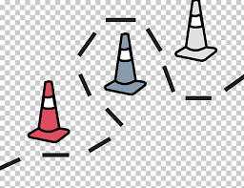

 | Descripció de les activitats proposades | Representació gràfica | Avaluació del repte
 | Descripció de les activitats proposades | Representació gràfica | No intentat | Intentat | Assolit | Superat
Repte 2 | Què us sembla si avui us proposem una coreografia per ballar que combini el ball i els moviments de combat?  Us atreviu? Doncs apa, cliqueu a l’enllaç de la cançó: Don’t let me down. | 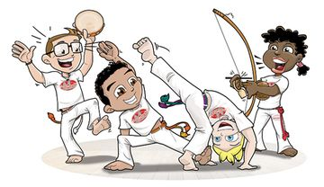
Repte 3 | Fem servir els peus enlloc de les mans?  Agafeu 8-10 objectes que tingueu per casa, poseu-los a la vostra habitació. Després agafeu una caixa i deixeu-la al terra de la cuina.  Ara, utilitzant només el o els peus, haureu d’intentar agafar els objectes sense fer servir les mans i portar-los a la cuina per col·locar-los dins de la caixa. No els podeu portar xutant, però si podeu fer servir els 2 peus o cames a la vegada. | 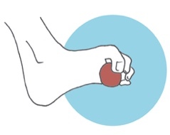
Repte 4 | Tornem amb l’equilibri... Heu vist els futbolistes que aguanten la pilota a sobre del seu cap?  Avui us proposem que ho intenteu fer amb un rotlle de paper higiènic!!! Poseu-vos-el al cap i intenteu aguantar-lo. Si ho aconseguiu intenteu moure-us per tota la casa (endavant i enrere). | 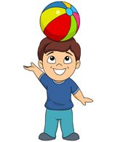
Repte 5 | Fem el Joc del Bombardeig? Necessiteu trobar un/a rival per jugar i aconseguir 10-12 pilotetes toves (les podeu fer embolicant mitjons, amb paper que tingueu per reciclar...) i una pilota de plàstic lleugera que posareu al centre del camp, entre els 2 jugadors. Cadascú, amb la meitat de pilotetes haurà de llençar-les cap a la pilota per fer-la arribar cap a l’altre costat de camp. | 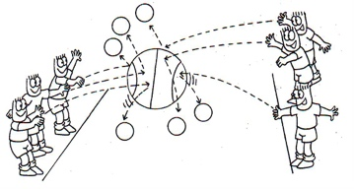
Observacions: el joc del bombardeig el podeu fer a un nombre X de partides guanyades o per temps delimitat. Vosaltres escolliu!!!

Finalment, per tal que tingueu coneixement de com mirarem d’avaluar el treball setmanal, us facilitem l’enllaç a la rúbrica que hem publicat al NODES:
ENLLAÇ A LA RÚBRICA

